МИНИСТЕРСТВО НАУКИ И ВЫСШЕГО ОБРАЗОВАНИЯ

РОССИЙСКОЙ ФЕДЕРАЦИИ

Федеральное государственное автономное образовательное учреждение

высшего образования

«ТЮМЕНСКИЙ ГОСУДАРСТВЕННЫЙ УНИВЕРСИТЕТ»

ИНСТИТУТ МАТЕМАТИКИ И КОМПЬЮТЕРНЫХ НАУК

Кафедра информационных систем

РЕКОМЕНДОВАНО К ЗАЩИТЕ

В ГЭК И ПРОВЕРЕНО НА ОБЪЕМ

ЗАИМСТВОВАНИЯ

Заведующий кафедрой,

д.т.н., профессор

*________________*И.Н. Глухих

_____________________2020 г.

**ВЫПУСКНАЯ КВАЛИФИКАЦИОННАЯ РАБОТА**

(бакалаврская работа)

СИСТЕМА АНАЛИЗА ФОНОВОЙ РЕЧИ

09.03.03 Прикладная информатика

Выполнил работу Карнаухов

студент 4 курса Матвей

очной формы обучения *(Подпись)* Николаевич

Руководитель работы Карякин

к.т.н., доцент каф. ИС Иван

*(Подпись)* Юрьевич

г. Тюмень, 2020

# Оглавление

Оглавление 2

ВВЕДЕНИЕ 4

ГЛАВА 1. ОПИСАНИЕ ПРЕДМЕТНОЙ ОБЛАСТИ 5

ГЛАВА 2. Постановка задачи 7

Техническое задание 7

2.1. Название проекта 7

2.2. Назначение проекта 7

2.3. Цель разработки 7

2.4. Задачи 7

2.5. Функциональные требования 8

2.6. Роли пользователей 8

2.7. Инструменты разработки 8

ГЛАВА 3. ПРОЕКТИРОВАНИЕ ИНФОРМАЦИОННОГО ОБЕСПЕЧЕНИЯ 10

3.1. Концептуальная модель данных в нотации ERD 10

3.1.1. Описание сущностей 12

3.1.2. Описание связей 13

3.1.3. Описание атрибутов 14

3.1.4. Описание доменов 16

3.2 Логическая модель данных в нотации IDEF1X 17

3.2.1. Словарь данных логической модели 18

3.3. Физическая модель данных 21

3.3.1. Словарь данных физической модели 22

ГЛАВА 4. ПРОЕКТИРОВАНИЕ ПРОГРАММНОГО ОБЕСПЕЧЕНИЯ 25

4.1. Средства разработки 25

4.2. Описание предметной области «как будет» 27

4.3. Описание математических моделей системы анализа фоновой речи 29

4.4. Описание отчётов 32

4.4.1. Отчет по сотрудникам 32

4.4.2. Отчет по времени работы сотрудников 33

Глава 5. РЕАЛИЗАЦИЯ ПРОГРАММНОГО ОБЕСПЕЧЕНИЯ 34

5.1. Участники данной системы 34

5.2. Установка и настройка программного обеспечения 34

5.3. Описание работы с программным обеспечением 40

50

51

ГЛАВА 6. Сравнительный анализ 52

ЗАКЛЮЧЕНИЕ 53

ПРИЛОЖЕНИЕ 1. ПАРАМЕТРЫ КОНФИГУРАЦИОННОГО ФАЙЛА 54

Список использованной литературы 56

# ВВЕДЕНИЕ

Для создания комфортных условий при работе сотрудников с клиентами необходимо проводить анализ их работы, найти и обследовать все инцинденты, как позитивные, так и негативные, которые могли произойти в ходе работы.

С большим количеством операторов, растет общий объем информации, который должен быть проанализирован, и, соответственно, больше времени уходит на сам анализ и поиск инциндентов При этом возникают проблемы:

* большие временные и трудовые затраты на анализ работы и контроль сотрудников;
* пропуск инцидентов при поиске.

Целью работы является сокращение временных и трудовых затрат на анализ работы операторов, поиск инциндентов.

Для достижения цели были поставлены следующие задачи:

* проанализировать предметную область;
* построить логическую модель данных в нотации IDEF1X;
* построить физическую модель данных в СУБД PostgresSQL;
* разработать алгоритм анализа звука;
* разработать программные интерфейсы для управления хранимыми в БД данными.

Настоящая работа включает введение, описание выбранной технологии, разработку архитектуры системы, описание реализации системы, заключение, библиографический список.

# ГЛАВА 1. ОПИСАНИЕ ПРЕДМЕТНОЙ ОБЛАСТИ

Отдел по работе с клиентами – это система, состоящая из штата сотрудников и комплекса технических средств, предназначенная для повышения эффективности бизнеса за счёт увеличения скорости и качества обслуживания информационных запросов клиентов.

Запросы клиента обрабатываются оператором, который записывает их разговор в ходе работы. Записи разговоров анализируются аналитиком, который осуществляет контроль работы сотрудников, посредством выявления инциндентов.

Инциндентом считается случай, произошедший в ходе разговора, когда клиент или оператор, выразил негативные или позитивные эмоции. Инциндент, в ходе которого, собеседник испытывает негативные эмоции, например, ругается или кричит, считается негативным. Соответственно, инциндент, в ходе которого, собеседник испытывает позитивные эмоции, например, смеется или радуется, считается позитивным.

Для проведения анализа, аудиозаписи поступают от операторов на сервер компании, контроль работы которого осуществляет администратор. Далее все аудиозаписи поступают аналитику, который должен их обработать.

В ходе обработки аналитик может проклассифицировать инцинденты. Классификация зависит от требований компании.

Важным фактором при передаче аудиозаписей, является их формат, который определяет сжатие данных и занимаемое место на сервере, а так же временные промежутки инциндентов, которые служат в дальнейшем для оптимизации работы.

Предметная область «как есть» показана на рисунке 1.

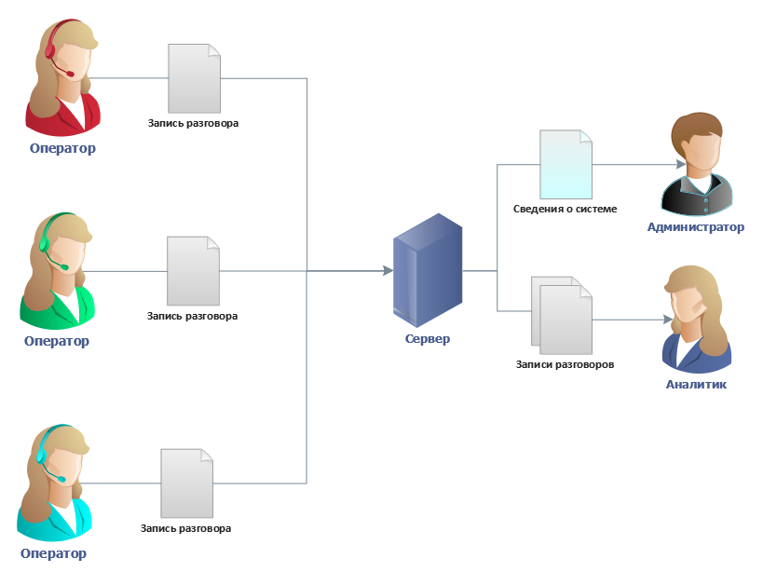

Рисунок 1. – Предметная область «как есть»

# ГЛАВА 2. Постановка задачи

Для выполнения данной работы потребуется спроектировать концептуальную модель данных (ERD), логическую модель данных (IDEF1X), физическую модель данных организации и создать примеры отчетов (СУБД Microsoft SQL Server), так же разработать программные интерфейсы для управления хранимыми в БД данными.

## Техническое задание

### 2.1. Название проекта

Система анализа фоновой речи.

### 2.2. Назначение проекта

Анализ работы операторов при работе с клиентами и выполнение функциональных требований описанных ниже.

### 2.3. Цель разработки

Целью разработки является сокращение временных и трудовых затрат на анализ работы сотрудников и поиск инциндентов, и составление отчётов.

### 2.4. Задачи

Для достижения поставленной цели были сформулированы задачи:

* проанализировать предметную область;
* построить логическую модель данных в нотации IDEF1X;
* построить физическую модель данных в СУБД PostgreSQL;
* разработать алгоритм анализа звука;
* разработать программные интерфейсы для управления хранимыми в БД данными.

### 2.5. Функциональные требования

* Хранение и работа со следующими данными:
  + роль (наименование);
  + пользователь (ФИО, логин, пароль, хост);
  + эмоция (наименование);
  + инцидент (время начала, время конца);
  + классификатор (наименование);
  + запись (наименование, данные, формат, время начала, время конца);
* формирование отчетов:
  + отчет по инциндентам сотрудников;
  + отчет по времени работы сотрудников.

### 2.6. Роли пользователей

Администратор: имеет полный доступ ко всему функционалу, может сформировать отчет, может создавать, изменять и удалять пользователей, добавлять пользователям роли, изменять классификаторы, редактировать записи.

Аналитик: может сформировать отчет, может работать с записями аудио, изменять классификаторы, редактировать инцинденты.

Оператор: записывает разговор с пользователем, может ставить классификаторы на записи.

### 2.7. Инструменты разработки

* Среда разработки: PyCharm Community Edition
* Языки программирования: Python, JavaScript
* Фреймворк: Web2Py
* СУБД: PostgreSQL
* Фронтенд фреймворк: Vue.js
* ПО для работы с СУБД: Valentina Studio

# ГЛАВА 3. ПРОЕКТИРОВАНИЕ ИНФОРМАЦИОННОГО ОБЕСПЕЧЕНИЯ

## 3.1. Концептуальная модель данных в нотации ERD

В результате анализа предметной области была построена концептуальная модель данных в нотации Чена (рис. 2). Были выделены следующие сущности и их атрибуты:

* роль:
  + наименование;
* пользователь:
  + ФИО;
  + логин;
  + пароль;
  + хост;
* эмоция:
  + наименование:
* инцидент:
  + время начала;
  + время конца;
* классификатор:
  + наименование;
* запись:
  + наименование;
  + данные;
  + формат;
  + время начала;
  + время конца.

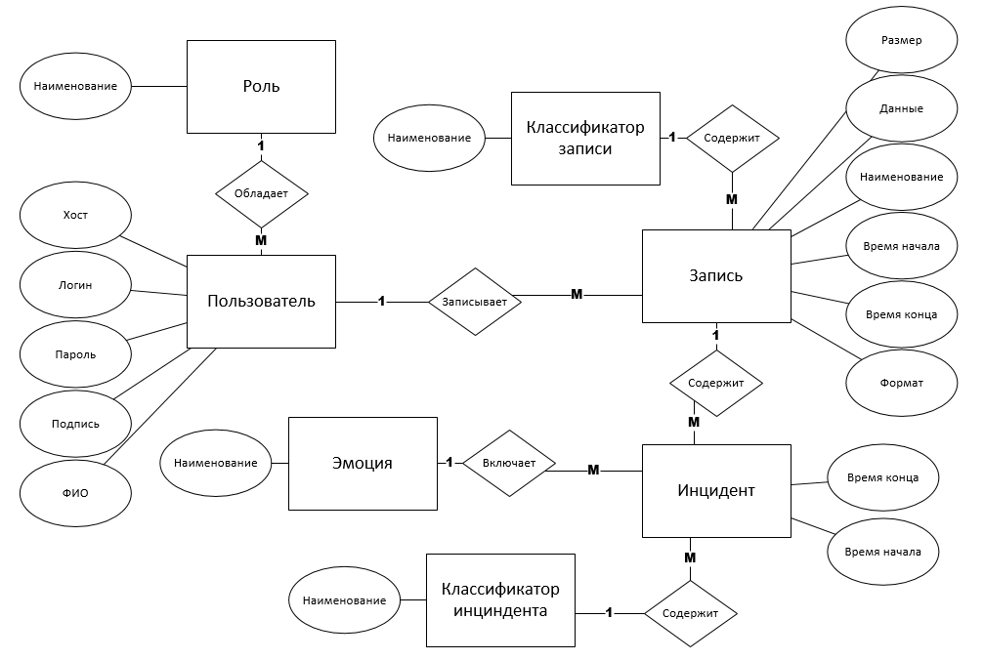

Рисунок 2. – Концептуальная модель данных в нотации Чена

### 3.1.1. Описание сущностей

|  |  |  |
| --- | --- | --- |
| **Наименование сущности** | **Тип сущности** | **Краткое описание** |
| Пользователь | сильная | Список пользователей |
| Инциндент | сильная | Список инциндентов |
| Роль | сильная | Перечень ролей |
| Эмоция | сильная | Перечень эмоций |
| Запись | сильная | Список записей |
| Классификатор записи | сильная | Перечень классификаторов записи |
| Классификатор инциндента | сильная | Перечень классификаторов инциндента |

### 3.1.2. Описание связей

|  |  |  |  |
| --- | --- | --- | --- |
| **Наименование** | **Сущность** | **Кард.** | **Краткое описание** |
| обладет | Роль | 1 | Одной ролью обладают много пользователей, один пользователь обладает одной ролью |
| Пользователь | М |
| включает | Инциндент | M | Один инциндент включает одну эмоцию, одна эмоция содержится во множестве инциндентов |
| Эмоция | 1 |
| записывает | Пользователь | 1 | Один пользователь записывает много записей, одна запись записывается одним пользователем |
| Запись | М |
| содержит | Классификатор записи | 1 | Одна запись содержит один классификатор, один классификатор содержится в множестве записей |
| Запись | М |
| содержит | Запись | 1 | Одна запись модержит множество инциндентов, один инциндент содержится в одной записи |
| Инциндент | M |
| содержит | Классификатор инцциндента | 1 | Один инциндент содержит один классификатор, один классификатор содержится в множестве инциндентов |
| Инциндент | M |

### 3.1.3. Описание атрибутов

Сущность «Пользователь»

|  |  |  |  |
| --- | --- | --- | --- |
| **Наименование атрибута** | **Тип атрибута** | **Домен** | **Краткое описание** |
| ФИО | однозначный | Текст(255) | ФИО пользователя |
| Логин | однозначный | Текст(255) | Логин пользователя |
| Пароль | однозначный | Текст(255) | MD5-хэш пароля |
| Подпись | однозначный | Текст(255) | MD5-хэш подписи |
| Хост | однозначный | Текст(255) | Наименование компьютера |

Сущность «Роль»

|  |  |  |  |
| --- | --- | --- | --- |
| **Наименование атрибута** | **Тип атрибута** | **Домен** | **Краткое описание** |
| Наименование | однозначный | Текст(255) | Наименование роли |

Сущность «Инциндент»

|  |  |  |  |
| --- | --- | --- | --- |
| **Наименование атрибута** | **Тип атрибута** | **Домен** | **Краткое описание** |
| Время начала | однозначный | Дата и время | Дата и время начала записи |
| Время конца | однозначный | Дата и время | Дата и время конца записи |

Сущность «Эмоция»

|  |  |  |  |
| --- | --- | --- | --- |
| **Наименование атрибута** | **Тип атрибута** | **Домен** | **Краткое описание** |
| Наименование | однозначный | Текст(255) | Наименование эмоции |

Сущность «Запись»

|  |  |  |  |
| --- | --- | --- | --- |
| **Наименование атрибута** | **Тип атрибута** | **Домен** | **Краткое описание** |
| Размер | однозначный | Целое | Размер записи в байтах |
| Формат | однозначный | Текст(255) | Формат записи |
| Наименование | однозначный | Текст(255) | Наименование записи |
| Время начала | однозначный | Дата и время | Дата и время начала записи |
| Время конца | однозначный | Дата и время | Дата и время конца записи |
| Данные | однозначный | Текст(4,294,967,295) | Данные записи в байтах |

Сущность «Классификатор записи»

|  |  |  |  |
| --- | --- | --- | --- |
| **Наименование атрибута** | **Тип атрибута** | **Домен** | **Краткое описание** |
| Наименование | однозначный | Текст(255) | Наименование классификатора записи |

Сущность «Классификатор инциндента»

|  |  |  |  |
| --- | --- | --- | --- |
| **Наименование атрибута** | **Тип атрибута** | **Домен** | **Краткое описание** |
| Наименование | однозначный | Текст(255) | Наименование классификатора инциндента |

### 3.1.4. Описание доменов

|  |  |  |
| --- | --- | --- |
| **Название** | **Значение** | **Краткое описание** |
| Текст(n) | Строка, состоящая из n символов, принимающая знания (‘а’-‘Я’), (‘a’ –‘Z’), а также символы (- , . /) | n – длина текстового поля |
| Дата | Дата в формате ДД-ММ-ГГГГ | День, месяц и год |
| Дата и время | Дата и время в формате ДД-ММ-ГГГГ ЧЧ:ММ:СС | День, месяц, год, часы, минуты и секунды |
| Целое | Целые числа в диапазоне [0; +∞) | Числа, используемые при счете |
| Вещественное | Положительное число с плавающей точкой | Положительное число с плавающей точкой |
| Логический | Значения «истина» и «ложь» | Возможен выбор только одного из двух возможных значений |

## 3.2 Логическая модель данных в нотации IDEF1X

В результате анализа концептуальной модели данных была построена логическая модель данных в нотации IDEF1X (рис. 3).

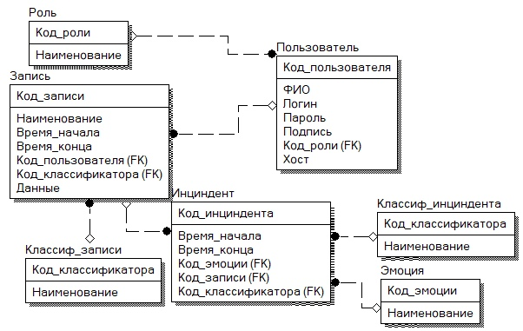

Рисунок 3. – Логическая модель данных в нотации IDEF1X

### 3.2.1. Словарь данных логической модели

Отобразим сущности системы с их атрибутами, используя диаграмму IDEF1X, отображающую сведения о структурах данных и связях между ними.

Таблица «Запись»

|  |  |  |  |  |
| --- | --- | --- | --- | --- |
| Ключ | Наименование поля | Обязательность | Тип данных | Краткое описание |
| PK | Код_записи | NOT NULL | integer | Первичный ключ записи |
|  | Наименование | NOT NULL | varchar | Наименование записи |
|  | Данные | NOT NULL | varchar | Данные записи |
|  | Формат | NOT NULL | varchar | Формат записи |
|  | Время_начала | NOT NULL | datetime | Время начала записи |
|  | Время_конца | NOT NULL | datetime | Время конца записи |
| FK | Код_пользователя | NOT NULL | integer | Код пользователя записи |
| FK | Код_классификатора_записи | NOT NULL | integer | Код классификатора записи |

Таблица «Классификатор»

|  |  |  |  |  |
| --- | --- | --- | --- | --- |
| Ключ | Наименование поля | Обязательность | Тип данных | Краткое описание |
| PK | Код_классификатора | NOT NULL | integer | Первичный ключ типа классификатора |
|  | Наименование | NOT NULL | varchar | Наименование классификатора |

Таблица «Инцидент»

|  |  |  |  |  |
| --- | --- | --- | --- | --- |
| Ключ | Наименование поля | Обязательность | Тип данных | Краткое описание |
| PK | Код_инцидента | NOT NULL | integer | Первичный ключ инцидента |
|  | Время_начала | NOT NULL | datetime | Время начала инцидента |
|  | Время_конца | NOT NULL | datetime | Время конца инцидента |
| FK | Код_эмоции | NOT NULL | integer | Код эмоции инцидента |
| FK | Код_записи | NOT NULL | integer | Код записи инцидента |
| FK | Код_классификатора_инциндента | NOT NULL | integer | Код классификатора инциндента |

Таблица «Эмоция»

|  |  |  |  |  |
| --- | --- | --- | --- | --- |
| Ключ | Наименование поля | Обязательность | Тип данных | Краткое описание |
| PK | Код_эмоции | NOT NULL | integer | Первичный ключ эмоции |
|  | Наименование | NOT NULL | varchar | Наименование эмоции |

Таблица «Пользователь»

|  |  |  |  |  |
| --- | --- | --- | --- | --- |
| Ключ | Наименование поля | Обязательность | Тип данных | Краткое описание |
| PK | Код_пользователя | NOT NULL | integer | Первичный ключ пользователя |
|  | ФИО | NOT NULL | varchar | ФИО пользователя |
|  | Логин | NOT NULL | varchar | Логин пользователя |
|  | Пароль | NOT NULL | varchar | Пароль пользователя |
|  | Подпись | NOT NULL | varchar | MD5-хэш подписи |
| FK | Код_роли | NOT NULL | integer | Код_роли пользователя |
|  | Хост | NOT NULL | varchar | Хост пользователя |

Таблица «Роль»

|  |  |  |  |  |
| --- | --- | --- | --- | --- |
| Ключ | Наименование поля | Обязательность | Тип данных | Краткое описание |
| PK | Код_роли | NOT NULL | integer | Первичный ключ роли |
|  | Наименование | NOT NULL | varchar | Наименование роли |

## 3.3. Физическая модель данных

В результате анализа логической модели данных была построена физическая модель данных (рис. 4).

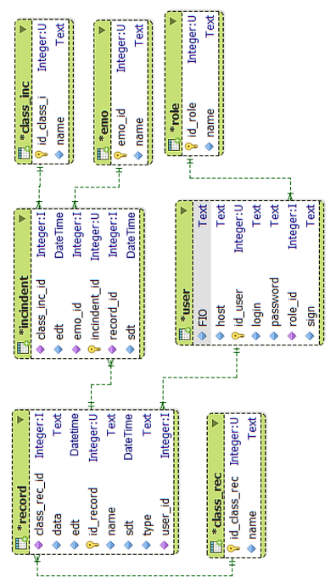

Рисунок 4. – Физическая модель данных в СУБД MySQL

### 3.3.1. Словарь данных физической модели

Таблица «record»

|  |  |  |  |  |
| --- | --- | --- | --- | --- |
| Ключ | Наименование поля | Обязательность | Тип данных | Краткое описание |
| PK | id_record | NOT NULL | integer | Первичный ключ записи |
|  | name | NOT NULL | varchar | Наименование записи |
|  | data | NOT NULL | varchar | Данные записи |
|  | type | NOT NULL | varchar | Формат записи |
|  | sdt | NOT NULL | datetime | Время начала записи |
|  | edt | NOT NULL | datetime | Время конца записи |
| FK | user_id | NOT NULL | integer | Код пользователя записи |
| FK | class_id | NOT NULL | integer | Код классификатора записи |

Таблица «class_rec»

|  |  |  |  |  |
| --- | --- | --- | --- | --- |
| Ключ | Наименование поля | Обязательность | Тип данных | Краткое описание |
| PK | id_class_rec | NOT NULL | integer | Первичный ключ типа классификатора записи |
|  | name | NOT NULL | varchar | Наименование классификатора записи |

Таблица «class_inc»

|  |  |  |  |  |
| --- | --- | --- | --- | --- |
| Ключ | Наименование поля | Обязательность | Тип данных | Краткое описание |
| PK | id_class_inc | NOT NULL | integer | Первичный ключ типа классификатора  инциндента |
|  | name | NOT NULL | varchar | Наименование классификатора  инциндента |

Таблица «incident»

|  |  |  |  |  |
| --- | --- | --- | --- | --- |
| Ключ | Наименование поля | Обязательность | Тип данных | Краткое описание |
| PK | id_incident | NOT NULL | integer | Первичный ключ инцидента |
|  | sdt | NOT NULL | datetime | Время начала инцидента |
|  | edt | NOT NULL | datetime | Время конца инцидента |
| FK | emo_id | NOT NULL | integer | Код эмоции инцидента |
| FK | record_id | NOT NULL | integer | Код записи инцидента |

Таблица «emo»

|  |  |  |  |  |
| --- | --- | --- | --- | --- |
| Ключ | Наименование поля | Обязательность | Тип данных | Краткое описание |
| PK | id_emo | NOT NULL | integer | Первичный ключ эмоции |
|  | name | NOT NULL | varchar | Наименование эмоции |

Таблица «user»

|  |  |  |  |  |
| --- | --- | --- | --- | --- |
| Ключ | Наименование поля | Обязательность | Тип данных | Краткое описание |
| PK | id_user | NOT NULL | integer | Первичный ключ пользователя |
|  | FIO | NOT NULL | varchar | ФИО пользователя |
|  | login | NOT NULL | varchar | Логин пользователя |
|  | password | NOT NULL | varchar | MD5-пароль пользователя |
|  | sign | NOT NULL | varchar | MD5-хэш подписи |
| FK | role_id | NOT NULL | integer | Код_роли пользователя |
|  | host | NOT NULL | varchar | Хост пользователя |

Таблица «role»

|  |  |  |  |  |
| --- | --- | --- | --- | --- |
| Ключ | Наименование поля | Обязательность | Тип данных | Краткое описание |
| PK | id_role | NOT NULL | integer | Первичный ключ роли |
|  | name | NOT NULL | varchar | Наименование роли |

# ГЛАВА 4. ПРОЕКТИРОВАНИЕ ПРОГРАММНОГО ОБЕСПЕЧЕНИЯ

## 4.1. Средства разработки

В качестве СУБД для реализации разрабатываемой системы был выбран PostgreSQL. Причины выбора данной СУБД:

* поддержка БД неограниченного размера;
* мощные и надёжные механизмы транзакций и репликации;
* расширяемая система встроенных языков программирования и поддержка загрузки C-совместимых модулей;
* наследование;
* легкая расширяемость.

Для разработки серверной части веб-сайта использовался фреймворк Web2Py. Причины выбора данного фреймворка:

* позволяет проводить разработку, развёртывание, внедрение и обслуживание приложения локально или через web-интерфейс;
* открытый исходный код;
* удобная работа с СУБД.

Для клиентской части фреймворк Vue.js написанный на JavaScript. Причины выбора данного фреймворка:

* разбиение на компоненты;
* простой синтаксис;
* использование Virtual DOM.

Для разработки десктопного приложения использовался язык Python. Причины выбора данного языка:

* кроссплатформенность;
* высокая скорость работы;
* наличие широкого списка библиотек для работы с нейронными сетями.

Для создания нейронной сети использовались Python-библиотеки: TensorFlow, Python Audio Analysis и Librosa. Математические модели описаны ниже. Для захвата аудио с устройства использовалась библиотека PyAudio.

## 4.2. Описание предметной области «как будет»

В результате проделанной работы была разработана десктопное приложение и веб-приложение, представляющие собой систему анализа фоновой речи.

Запросы клиента так же обрабатываются оператором, который записывает их разговор в ходе работы. Записи разговоров поступают в систему анализа, где нейросеть осуществляет их обработку – выделение инциндентов, определение тона.

Обработанные записи передается на сервер компании, где аналитик может сразу приступить к обработке инциндентов, или изучить полноценные записи.

Предметная область «как будет» изображена на рисунке 5.

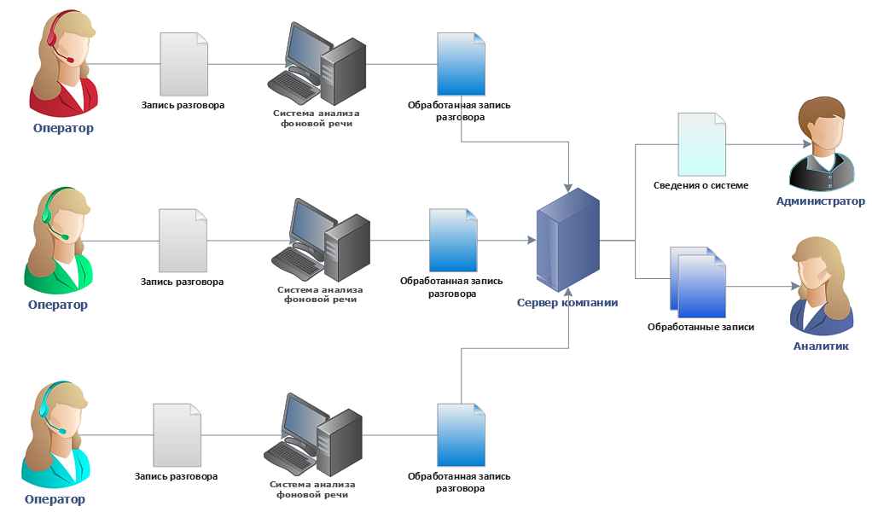

Рисунок 5. – Предметная область «как будет»

## 4.3. Описание математических моделей системы анализа фоновой речи

Математической моделью речи, с точки зрения реализации технологии анализа проявления эмоций в аудизаписи речи, является описание правил, законов или принципов построения и выделения отдельных элементов звукового сигнала, позволяющее с достаточной достоверностью описать суть элемента и сформулировать подходы к его вычислению.

Для проведения анализа эмоционального фона речи используются следующие математические модели позволяющие перейти к вычислению отдельных параметров голоса:

* голос в частотной области рассматривается как набор динамически изменяющихся частот, пропорциональных основной (базовой) частоте голоса;
* большую часть информации, говорящей о проявленных эмоциях несут гласные звуки (и звонкие согласные), структура которых состоит из набора частот пропорциональных основной частоте голоса;
* соотношение частот формант является одним из факторов, влияющих на распознавание голоса как «гармоничного»; количество гармоничных фрагментов речи даёт возможность вычисления общей «гармоничности» речи;
* согласные звуки (глухие и шипяще-свистящие) не имеют ярко-выраженной формантной структуры и как следствие снижают «гармоничность» голоса, что соответствует их субъективному восприятию;
* динамика энергии приходящейся на звуковые диапазоны и отдельные форманты голоса влияет на восприятие эмоций в голосе;
* пики энергии в речи могут рассматриваться как в частотной области (как перемещение максимумов энергии по разным частотных диапазонам), так и во временной области (как быстро и насколько резко меняется энергия с течением времени);
* количество и распределение по частотам и времени энергетических пиков в звуковом фрагменте соответствует либо ударениям/акцентным единицам речи, либо проявлению эмоций в речи;
* нормальной (спокойной) речи соответствует незначительное отклонение динамики энергии от среднего уровня энергии;
* нормальной (спокойной) речи соответствует концентрация энергии голоса в нижних частотных диапазонах/первых нескольких формантах;
* при проявлении эмоций (как позитивных, так и негативных) общая энергетика речи возрастает;
* динамика энергии при проявлении «позитивных» эмоций имеет более «плавные» контуры, чем при проявлении «негативных»;
* в связи с высокой изменчивостью всех голосовых параметров и широким диапазонам значений необходимо их тщательное вычисление и аккуратное нормирование по базовым показателям.

Основными параметрами речи, являющимися основой для работы нейросети, пригодными для формирования математических моделей системы анализа фоновой речи являются:

* основной тон речи (частота, энергия, динамика частоты и энергии);
* структурный (частотный) состав звука (форманты);
* гармоничность формантного состава (близость частот формант к «эталонным»);
* степень изменчивости параметров с течением времени (дрожание);
* отклонение параметров от средних/ожидаемых значений;
* всплески (пики) параметров и скорость их нарастания/спада;
* ширина всплесков и их доля от общей продолжительности звука;
* местоположение «ядра» голоса (формантная область с максимальной энергией).

Основой для вычисления этих параметров является информация о частотно-временном-энергетическом составе звука получаемая из аудиосигнала с помощью преобразования Фурье.

Для разделения звука на «шум» и «голос» используется пороговый фильтр по уровню энергии. Порог срабатывания фильтра устанавливается в максимум от минимумов энергии от звука на относительно длительном звуковом фрагменте (для отсечения постоянного фонового шума). Звук с энергией менее, чем удвоенный уровень шума считается неголосовым.

Для определения основных пороговых значений при вычислении параметров нейросети использовать данные, вычисленные на обучающей базе звуковых записей.

## 4.4. Описание отчётов

### 4.4.1. Отчет по сотрудникам

Управленческое решение: отслеживание работы сотрудников.

Отчет предназначен для генерального директора.

Периодичность: месяц.

Отчет по инциндентам сотрудников

за период с 20.05.2020 по 20.06.2020

|  |  |  |  |
| --- | --- | --- | --- |
| **№** | **Сотрудник** | **Инцинденты** | |
| **Позитивные** | **Негативные** |
| 1 | Карнаухов М. Н. | 7 | 4 |
| 2 | Бекбулатова Э. Р. | 6 | 2 |
| 3 | Колесник Д. С. | 8 | 1 |
| 4 | Пилипейко О. В. | 4 | 2 |
| 5 | Хорошев А. Н. | 6 | 0 |
| 6 | Пономарёв Г. Б. | 4 | 0 |
| 7 | Родионова А. А. | 3 | 1 |
| 8 | Фокин С. А. | 0 | 0 |
| 9 | Тягай А. Н. | 4 | 2 |
| 10 | Самсонов Д. А. | 8 | 1 |

20.06.2019 __________/Красин А. Н.

### 4.4.2. Отчет по времени работы сотрудников

Управленческое решение: отслеживание время работы сотрудников.

Отчет предназначен для генерального директора.

Периодичность: день.

Отчет по времени работы сотрудников

за 10.06.2020

|  |  |  |  |  |  |
| --- | --- | --- | --- | --- | --- |
| **№** | **Сотрудник** | **Дата** | **Время начала** | **Время конца** | **Кол-во общего времени** |
| 1 | Карнаухов М. Н. | 10.06.2020 | 09.04 | 18.09 | 7 ч. 36 м. |
| 2 | Бекбулатова Э. Р. | 10.06.2020 | 09.07 | 17.58 | 7 ч. 15 м. |
| 3 | Колесник Д. С. | 10.06.2020 | 09.35 | 18.02 | 7 ч. 23 м. |
| 4 | Пилипейко О. В. | 10.06.2020 | 09.03 | 17.55 | 7 ч. 12 м. |
| 5 | Хорошев А. Н. | 10.06.2020 | 09.25 | 18.10 | 7 ч. 09 м. |
| 6 | Пономарёв Г. Б. | 10.06.2020 | - | - | - |
| 7 | Родионова А. А. | 10.06.2020 | 09.10 | 18.09 | 7 ч. 39 м. |
| 8 | Фокин С. А. | 10.06.2020 | - | - | - |
| 9 | Тягай А. Н. | 10.06.2020 | 09.02 | 18.08 | 7 ч. 41 м. |
| 10 | Самсонов Д. А. | 10.06.2020 | 09.17 | 17.57 | 7 ч. 02 м. |

10.06.2020 ___________/Красин А. Н.

# Глава 5. РЕАЛИЗАЦИЯ ПРОГРАММНОГО ОБЕСПЕЧЕНИЯ

## 5.1. Участники данной системы

Из анализа предметной области «как будет» следует, что участниками разрабатываемой системы станут администратор, аналитик и оператор.

## 5.2. Установка и настройка программного обеспечения

Для того, чтобы развернуть систему анализу необходимо:

1. установить программу на ПК операторов (рис. 7);
2. перейти в папку с установленной программой (рис. 8);
3. настроить конфигурационный файл (рис. 9), согласно необходимым требованиям (перечень настроек указан в приложении №2), по умолчанию конфигурационный файл заполнен базовыми значениями;
4. импортировать БД на сервер;
5. разместить веб-приложение на сервере;
6. войти под учетной записью администратора в веб-приложении (рис. 10), в импортированной БД заранее указан один пользователь, имеющий роль администратора, его логин и пароль;
7. в главном меню администратора выбрать пункт «Добавить сотрудников»;
8. для добавления нового сотрудника администратор должен:
   1. нажать кнопку «Создать запись», после нажатия произойдет переход на форму добавления;
   2. далее необходимо заполнить поля: ФИО, логин, пароль, хост и роль;
   3. после этого нажать кнопку «Отправить», запись будет добавлена в БД;
9. для удаления сотрудника администратор должен нажать кнопку «Удалить», после нажатия данные о сотруднике будет удалены из БД;
10. для изменения данных сотрудника администратор должен:
    1. нажать на кнопку «Правка», после нажатия произойдет переход на форму изменения;
    2. внести изменения необходимых полей;
    3. после этого нажать кнопку «Отправить», запись будет изменена в БД.

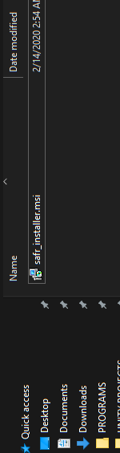

Рисунок 7. – Установочный файл

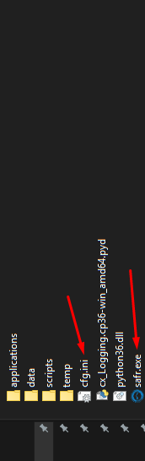

Рисунок 8. – Расположение конфигурационного файла и приложения

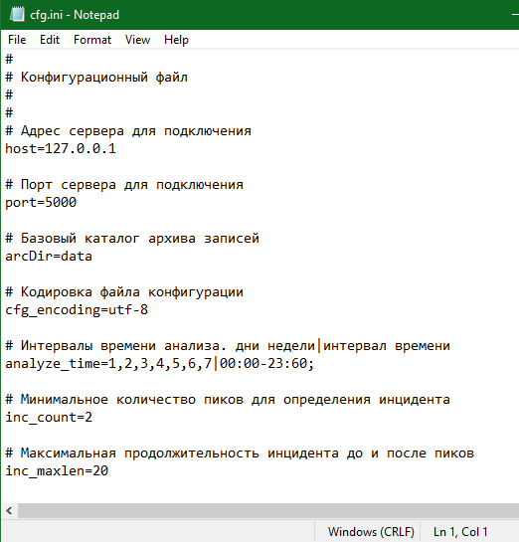

Рисунок 9. – Конфигурационный файл

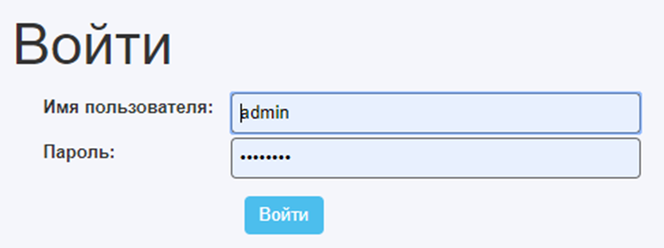

Рисунок 10. – Форма входа в веб-интерфейсе

## 5.3. Описание работы с программным обеспечением

Для записи звука необходимо:

1. подключить микрофон, убедиться в том, что он исправен;
2. запустить приложение (рис. 10);
3. микрофон определится в системе, и начнет записывать речь оператора и клиента;
4. записанная речь попадает в папку для сохранения записей в корне установленного приложения (по умолчанию – client_data).

Для анализа звука необходимо:

1. войти под учетной записью аналитика в веб-приложении;
2. в главном меню аналитика (рис. 14) выбрать пункт «Анализ звука» и перейти к формам работы со звуком (рис. 15);
3. далее аналитику необходимо указать оператора, или выбрать всех, и указать период за кооторый требуется произвести анализ записей;
4. нажать кнопку «Выбрать»;
5. появится табличная форма, в которой будут отражены записи за выбранный период;
6. аналитик может:
   1. прослушать аудио-записи с помощью специального виджета;
   2. изучить диаграмму записей, и узнать их общий тон по цвету (красный – негатив, желтый – нейтральный, зеленый - позитив);
   3. изучить остальные характеристики аудиозаписи – название, классификаторы, длину в секундах, время начала, формат;
   4. скачать выбранную запись разговора.

Для выборки аудиозаписей необходимо:

1. войти под учетной записью аналитика в веб-приложении;
2. в главном меню аналитика выбрать пункт «Выборка аудиозаписей» и перейти к формам выборки (рис. 16);
3. далее аналитику необходимо указать оператора, или выбрать всех, и указать период за кооторый требуется произвести анализ записей;
4. нажать кнопку «Выбрать»;
5. появится упрощенная табличная форма, в которой будут отражены записи за выбранный период;
6. аналитик может:
   1. прослушать аудиозапись, нажав на необходимую строку в таблице, и перейти на форму прослушивания аудиозаписей (рис. 17);
      1. на форме прослушивания аналитик может изучить характеристики – период времени, когда была произведена запись, исчтоник звука (ПК оператора), оператора, текущее время прослушивания;
   2. изучить остальные характеристики аудиозаписи – название, классификаторы, длительность в секундах, размер в байтах.

Для анализа инциндентов необходимо:

1. войти под учетной записью аналитика в веб-приложении;
2. в главном меню аналитика выбрать пункт «Анализ инциндентов» и перейти к формам работы с инциндентами (рис. 18);
3. далее аналитику необходимо указать оператора, или выбрать всех, и указать период за кооторый требуется произвести анализ инцидентов;
4. нажать кнопку «Выбрать»;
5. появится табличная форма, в которой будут отражены инциденты за выбранный период;
6. нажать на кнопку со значком «Play», под строкой с инциндентом появится дополнительная область, на которой изображена спектрограмма инцидента;
7. аналитик может:
   1. прослушать инцинденты с помощью специального виджета;
   2. изучить спектрограмму инцидента, на котором изображен тон (красный – негатив, синий – нейтральный, зеленый - позитив);
   3. скачать выбранный инциндент.
8. нажать на кнопку со значком «...», появится дополнительная область, с помощью которой аналитик может удалить инциндент, нажав по кнопке «Удалить».

Для создания отчета по инциндентам сотрудников необходимо:

1. войти под учетной записью аналитика или администратора в веб-приложении (рис. 19);
2. в главном меню выбрать пункт «Отчёт по инциндентам сотрудников».

Для создания отчета по времени работы сотрудников необходимо:

1. войти под учетной записью аналитика или администратора в веб-приложении;
2. в главном меню выбрать пункт «Отчёт по времени работы сотрудников».

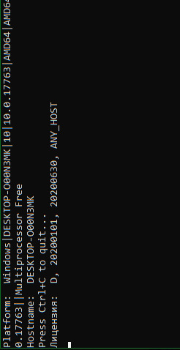

Рисунок 11. – Консольное окно запущенного приложения

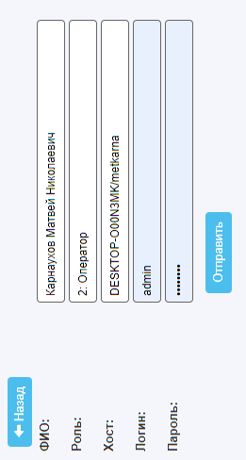

Рисунок 12. – Форма добавления пользователя

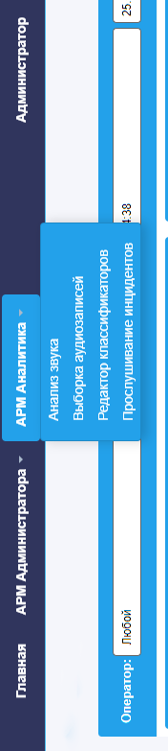

Рисунок 13. – Главное меню аналитика

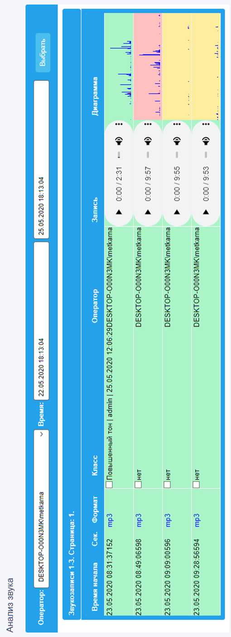

Рисунок 14. – Форма анализа звука

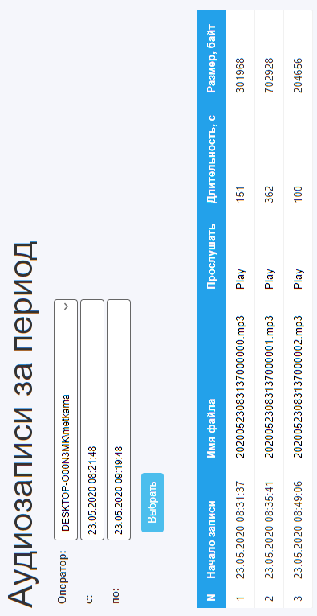

Рисунок 15. – Форма выборки аудиозаписей за период

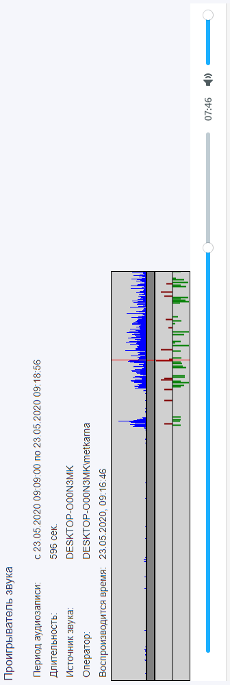

Рисунок 16. – Проигрыватель аудиозаписей

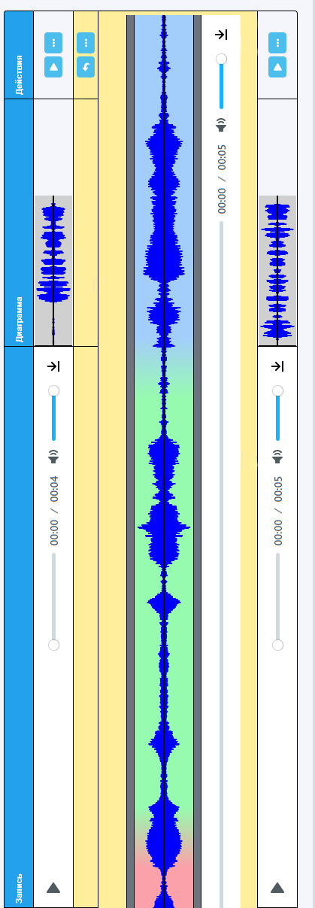

Рисунок 17. – Форма анализа инциндентов

# 

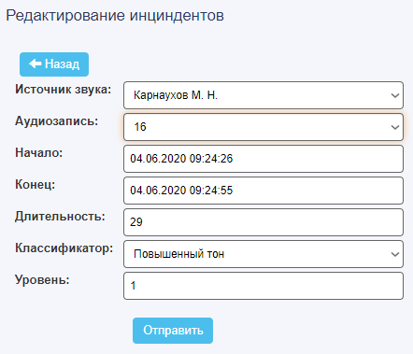

Рисунок 18. – Форма редактирования инциндентов

# 

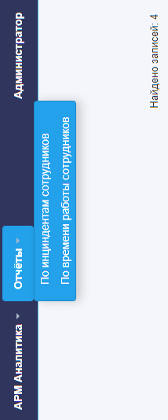

Рисунок 19. – Меню выбора отчёта

# ГЛАВА 6. Сравнительный анализ

В ходе разработки был проведен сравнительный анализ работы сотрудников без использования и с использованием системы анализа фоновой речи.

Входные данные:

* аудиозаписи в формате WAV;
* суммарная продолжительность аудиозаписей ~7 часов;
* сотрудники – 1 оператор, 1 аналитик.

На нахождение всех инцидентов без использования системы анализа было затрачено 4 часа. С использованием системы анализа было затрачено 45 минут.

# ЗАКЛЮЧЕНИЕ

В ходе проделанной работы была изучена и проанализирована предметная область, были выявлены проблемы, определены цель и задачи.

Построена концептуальная модель данных ERD, выявлены ключевые сущности и их атрибуты. На основе концептуальной модели была построена логическая модель данных в нотации IDEF1X. Также была построена физическая модель данных в СУБД PostgreSQL.

Были определены данные, с которыми будет производиться работа. Разработан алгоритм анализа звука. Найдены средства разработки , наилучшим образом подходящие для разработки системы.

Было реализовано десктопное приложение, а также веб приложение с интерфейсом для удобной работы.

Таким образом, результатом выполнения данной работы является система анализа фоновой речи, позволяющая сократить временные и трудовые затраты на анализ работы и контроль сотрудников.

# ПРИЛОЖЕНИЕ 1. ПАРАМЕТРЫ КОНФИГУРАЦИОННОГО ФАЙЛА

|  |  |
| --- | --- |
| **Основные параметры** | |
| arcDir=data  Тип: текстовый | Базовый каталог архива записей. В указанном каталоге будут храниться файлы данных, создаваемые во время работы. В том числе: файлы аудиозаписей, файлы выборок аудиозаписей. |
| tmpDir=tmp  Тип: текстовый | Базовый временный каталог. В указанном каталоге будут храниться временные файлы данных, создаваемые во время работы. |
| startWeb=False  Тип: логический | Запускать веб-сервер. |
| startEmo=False  Тип: логический | Запускать эмоциональный анализа. |
| dbConnStr=sqlite://aura.db  Тип: специальный | Подключение к СУБД.  Примеры:  dbConnStr=postgres://postgres:postgres@localhost:5432/ |
| max_sound_file_secs=3600  Тип: целое число | Максимальный размер звука в секундах. |
| cfg_encoding=utf-8  Тип: специальный | Кодировка файла конфигурации. |
| sound_format=mp3  Тип: специальный | Форматы хранения звука. |
| **Параметры сервера** | |
| host=127.0.0.1  Тип: текстовый | Адрес сервера для подключения (имя сервера или IP-адрес). |
| port=5000  Тип: целое число | Порт сервера для подключения. |
| **Параметры анализа эмоций** | |
| chunk_secs=2  Тип: целое число | Количество секунд в звуковом фрагменте |
| inc_count=2  Тип: целое число | Минимальное количество пиков для определения инцидента |
| inc_dist=10  Тип: целое число | Максимальное количество секунд для определения инцидента |
| inc_maxlen=20  Тип: целое число | Максимальная продолжительность инцидента до и после пиков |
| inc_up_lev=0.75  Тип: вещественное число в диапазоне [-1,1] | Минимальный уровень верхней границы для позитивного инцидента |
| inc_dn_lev=-0.75  Тип: вещественное число в диапазоне [-1,1] | Минимальный уровень нижней границы для негативного инцидента |
| inc_save_up_lev=0.75  Тип: вещественное число в диапазоне [-1,1] | Минимальный уровень верхней границы для сохранения инцидента |
| inc_save_dn_lev=-0.75  Тип: вещественное число в диапазоне [-1,1] | Минимальный уровень нижней границы для сохранения инцидента |
| inc_dir=inc  Тип: текстовый | Каталог для сохранения инцидентов |
| analyze_time=1,2,3,4,5,6,7|00:00-23:60;  Тип: специальный | Интервалы времени анализа. |

# Список использованной литературы

* П.Н. Вабищевич. Численные методы. Вычислительный практикум. – М.: Либроком, 2010. – 320 с.
* Марк Саммерфилд. Программирование на Python 3. Подробное руководство. – М.: Символ-Плюс, 2009. – 608 с.
* Дэвид Бизли. Python. Подробный справочник. – М.: Символ-Плюс, 2010. – 864 с.
* Майкл Ховард, Дэвид Лебланк, Джон Виега. Как написать безопасный код на С++, Java, Perl, PHP, ASP.NET. – М.: ДМК Пресс, 2014. – 288 с.
* Майкл Доусон. Программируем на Python. – СПб.: Питер, 2016. – 416 с.
* Ян Гойвертс, Стивен Левитан. Регулярные выражения. Сборник рецептов. – М.: Символ-Плюс, 2015. – 704 с.
* Уэс Маккинни. Python и анализ данных. – М.: ДМК Пресс, 2015. – 482 с.
* Н.А. Прохоренок, В.А. Дронов. Python 3. Самое необходимое. – СПб.: БХВ-Петербург, 2016. – 464 с.
* Луис Педро Коэльо, Вилли Ричарт. Построение систем машинного обучения на языке Python. – М.: ДМК Пресс, 2016. – 302 с.
* Владимир Дронов. Django: Практика создания Web-сайтов на Python. – СПб.: БХВ-Петербург, 2016. – 528 с.
* Майк МакГрат. Программирование на Python для начинающих. – М.: Эксмо, 2015. – 192 с.
* Лучано Рамальо. Python. К вершинам мастерства. – М.: ДМК Пресс, 2016. – 768 с.
* Мигель Гринберг. Разработка веб-приложений с использованием Flask на языке Python. – М.: ДМК Пресс, 2016. – 272 с.
* А.Н. Васильев. Python на примерах. Практический курс по программированию. – М.: Наука и техника, 2016. – 432 с.
* Прохоренок Н., Дронов В. Python 3 и PyQt 5. Разработка приложений. – СПб.: БХВ-Петербург, 2016. – 832 с.
* Марк Лутц. Программирование на Python. Том 2. – М.: Символ-Плюс, 2011. – 992 с.
* Гарри Персиваль. Python. Разработка на основе тестирования. – М.: ДМК Пресс, 2018. – 622 с.
* Д.Златопольский. Основы программирования на языке Python. – М.: ДМК Пресс, 2018. – 284 с.
* Даг Хеллман. Стандартная библиотека Python 3. Справочник с примерами. – М.: Вильямс, 2018. – 1376 с.
* Марк Саммерфилд. Python на практике. – М.: ДМК Пресс, 2016. – 338 с.
* Тони Гэддис. Начинаем программировать на Python. – СПб.: БХВ-Петербург, 2019. – 768 с.
* С.Р. Гуриков. Основы алгоритмизации и программирования на Python. – М.: Форум, 2018. – 343 с.
* Кузнецов С. Д., Основы баз данных. Бином, 2007г. 488 c.
* Преснякова Г. В., Проектирование интегрированных реляционных баз данных. Учебное пособие. КДУ, Петроглиф, 2007г. 224 c.
* Советов Б. Я., Цехановский В. В., Чертовской В. Д., Базы данных. Теория и практика. Учебник. Юрайт, 2014г. 463 c.
* Фуфаев Э. В., Фуфаев Д. Э., Базы данных. Academia, 2013г. 320 c.
* Информатика: учебник для студентов вузов, обучающихся по направлению подготовки бакалавров "Системный анализ и управление", "Экономика и управление": стандарт третьего поколения/ Н. В. Макарова, В. Б. Волков. - Санкт-Петербург: Питер, 2013. - 576 с.
* Моор П.К. Базы данных: Учебное пособие. – Тюмень: Издательство Тюменского государственного университета. 2010. –228с.
* Пирогов В.Ю. Информационные системы и базы данных: организация и проектирование: Учебное пособие. - БХВ-Петербург, 2009. — 528 c.
* Кузнецов С. Д. Основы баз данных. — М.: Интернет-университет информационных технологий; БИНОМ. Лаборатория знаний, 2007. — 484 с.
* Дейт К. Дж. Введение в системы баз данных - Introduction to Database Systems. — 8-е изд. — М.: «Вильямс», 2006. — 1328 с.
* Борри Х. Firebird Руководство разработчика баз данных. — М.: БХВ-Петербург, 2006. — 411 с.
* Данилин А.В., Слюсаренко А.К. Архитектура и стратегия. «Инь» и «Янь» информационных технологий предприятия. — М.: Интернет-университет информационных технологий, 2005. — 504 с.
* Хоменко А.Д., Цыганков В.М., Мальцев М.Г. Базы данных: Учебник для высших учебных заведений/ Под ред. А.Д. Хомоненко. – 4-е изд., доп. и перераб. – СПб: Корона принт, 2004. – 736 с.
* Когаловский М.Р. Перспективные технологии информационных систем. — М.: ДМК Пресс; Компания АйТи, 2003. — 288 с.